
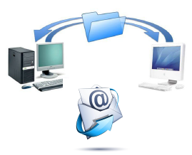


Comment identifier les appareils communicants sur le réseau ?

Dans un réseau, l’information circule d’une adresse IP (expéditeur) vers une autre adresse IP (destinataire). Chaque ordinateur sur le réseau est identifié par une adresse IP unique :
Pour échanger des informations, on utilise un réseau de communication. Pour communiquer dans ce réseau, un mode de communication commun est utilisé, c’est le protocole.
Ces protocoles vont permettre d’organiser les transferts de données entre les appareils identifiés par leurs adresses IP.
Exemple : un élève envoie une photo à un autre élève.
Il existe différents types de protocoles suivant les informations à échanger :
- Protocole HTTP : permet d’échanger des pages web entre le client et le serveur.
- Protocole DNS : affecte une adresse IP à un nom de domaine.
- Protocole SMTP : permet d’envoyer un email.
- Protocole POP3 ou IMAP : permet de recevoir un email.
- Protocole FTP : permet d’échanger des fichiers.
Internet est le plus grand réseau de communication. Pour se comprendre, les appareils (ordinateurs, téléphones, tablettes…) qui y sont connectés ont besoin d’un langage commun : c’est le protocole TCP/IP.
Connaissances
- Notion de protocole, d’organisation de protocole en couche.
Notion de protocole, d’organisation de protocole en couche.
https://ent2d.ac-bordeaux.fr/mediacad/m/16820
Liens vidéo :

